3.6 18.00-19.00

根据肾血管代谢综合征（CKM）的科学和临床管理证据概要：美国心脏协会的科学声明

0期

无超重/肥胖、代谢风险因素（高血压、高血脂、MetS、糖尿病）、CKD或亚临床/临床CVD的个体

1期

超重/肥胖、腹部肥胖或脂肪组织功能障碍，不存在其他代谢风险因素或CKD BMI ≥25 kg/m2的个体（或≥23 kg/m2，如果是亚洲血统）女性/男性腰围≥88/102 cm（或如果是亚洲血统，女性/男性≥80/90 cm）和/或空腹血糖≥100-124 mg/dL或HbA 1c在5.7%-6.4%之间 \*

2期

具有代谢风险因素（高甘油三酯血症（≥135 mg/dL）、高血压、MetS†、糖尿病）或CKD的个体

3期

患有过度/功能失调性肥胖、其他代谢风险因素或CKD的个体中的亚临床ASCVD或亚临床HF亚临床ASCVD主要通过冠状动脉钙化诊断（通过冠状动脉导管插入术/CT血管造影术诊断的亚临床动脉粥样硬化也符合标准）通过心脏生物标志物升高诊断的亚临床HF（NT-proBNP ≥125 pg/mL，女性高敏肌钙蛋白T ≥14 ng/L，男性≥22 ng/L，女性高敏肌钙蛋白I ≥10 ng/L，男性≥12 ng/L）或超声心动图参数，组合提示HF风险最高。亚临床CVD的风险等同物非常高风险CKD（G4或G5 CKD或根据KDIGO分类的非常高风险）高预测10年CVD风险

4期

患有过度/功能失调性肥胖、其他代谢风险因素或CKD的个体中的临床CVD（冠心病、心力衰竭、卒中、外周动脉疾病、AFib）4a期：无肾衰竭4 b期：存在肾衰竭

CHARLS

可获取数据划分

0期

1期 性别、身高体重--BMI、腰围、空腹血糖、HbA 1c、

2期 高血脂、高血压、糖尿病、慢性肾脏疾病

†METS以下≥3的存在定义：

（1）女性的腰围≥88cm，男性≥102cm（如果是亚洲血统，女性为≥80cm，男性为≥90cm），

（2）男性和男性的高密度胆固醇<40 mg/dl <40 mg/dl gy 40 mg/dl <50 mg/dl <50 mg/dl；   
 （3）甘油三酸酯≥150mg/dL;

（4）血压升高（收缩压≥130mm Hg和/或舒张压≥80mm Hg和/或使用降压药）；  
 （5）空腹血糖≥100mg/dl。

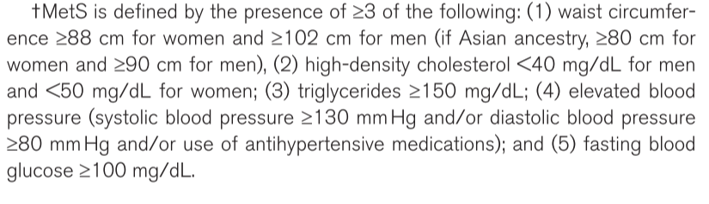

3期

4期 冠心病、心力衰竭、卒中、外周动脉疾病、房颤

计划：使用2011年和2015年数据--原因具有体检和血检数据

问题1.关于划分0期，难以精确诊断 可能会以小于1期标准来划分0期

1. 关于划分3期 缺少呀临床数据不知如何归类
2. 关于划分4期慢性肾脏疾病 以冠心病、心力衰竭、卒中、外周动脉疾病、AFib标准在DA007只找到（7）心脏疾病 是否能直接代表划分4期标准

